226. Определить среднюю квадратичную скорость Vкв молекулы газа, заключенного в сосуд вместимостью V = 2 л под давлением P = 200 кПа. Масса газа m= 0,3 г.

P = 200 кПа  V = 2 л  m= 0,3 г | По определению среднеквадратичная скорость 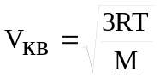, R=8.31Дж/(моль×К) – молярная газовая постоянная.  Воспользуемся уравнением Клапейрона – Менделеева 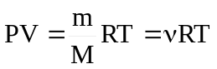 где P давление, ν – количество молей, V – объем сосуда, T – температура газа, R = 8.31Дж/(моль×К) – молярная газовая постоянная.  Откуда 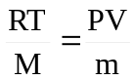. Подставляем в 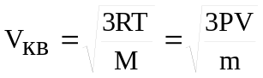.  Подставляем числа (переводя одновременно все величины в систему СИ). 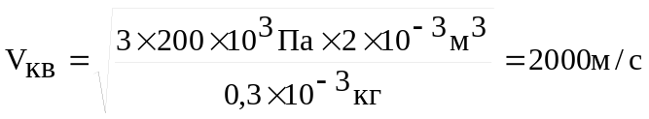.
Vкв =?

